Ejercicio 3: Comunicación y visualización
Para este ejercicio tomamos la información presentada en el primer entregable, tomando lo referido a lenguajes de programación y el salario mensual neto.
Del filtrado y el análisis pudimos obtener que estos tres lenguajes son los que poseen la media y mediana más altas, que también nos proporciona aquellos con posibilidades de ganar más de la media.
Se tomo JavaScript como “punto” por su auge o como primera opción que suele tenerse para ingresar a la programación en busca de sus sueldos altos. Que podría favorecer a la visibilidad de los datos y la encuesta.
https://x.com/DataT47092/status/1921584590952550666
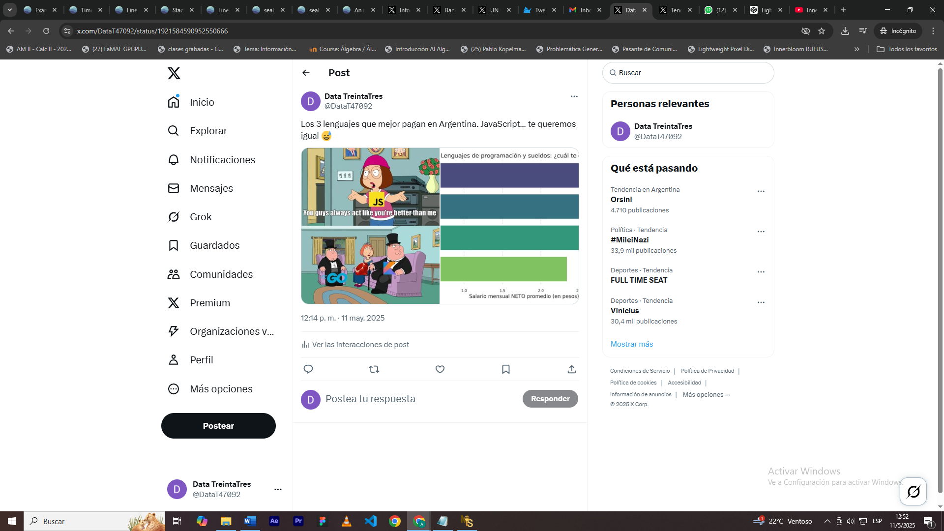
Aparte de adjuntar la fotografía dejamos el link del posteo y seria el usuario creado para la diplo.

